MANUAL USUARIO PARA EL SOFTWARE E.E INVENTORY

# 

Contenido

1. INTRODUCCIÓN 3

2. FASES DE ELABORACIÓN 3

2.1 Nombre del Sistema: 3

2.2 Versión del Sistema 3

2.3 Tipo de Manual 3

2.4 Fecha de Elaboración 3

2.5 Área donde fue elaborado 3

2.6 Índice del Contenido del Manual 3

2.7.1 Presentación: 3

I. Antecedentes 3

II. Objetivos del Sistema 4

III. Introducción 4

IV. A quién está dirigido el Manual 4

2.7.1 Generalidades del Sistema 5

I. Descripción del Producto 5

2.7.2 REQUISITOS DEL PROGRAMA 5

3. INGRESO 6

4. FUNCIONES 7

4.1 Registro de Usuario 7

4.2 Inicio de sesión 8

4.3 Registro de Información. 9

4.4 Consulta de Información. 9

5. MANEJO DE ERRORES 10

6 BACKUPS 10

6.1 ¿Qué es un Backup 10

6.2 Procedimiento 10

6.3 Tipos 11

6.4 Cuidados 12

6.5 Frecuencias 12

# **INTRODUCCIÓN**

Este manual de usuario proporcionara todo el conocimiento para entender y utilizar todas las herramientas que tiene el sistema E.E Inventory hacia el usuario, Para lograr esto es necesario que estén especificados cada uno de los puntos y características con los que cuenta el sistema de inventario y como se pueden utilizar junto con los errores que se pueden presentar y sus respectivas soluciones. Este manual permite conocer en detalle todas las actividades que debe realizar el usuario.

# **FASES DE ELABORACIÓN**

* 1. **Nombre del Sistema**: E.E INVENTORY.
  2. **Versión del Sistema:** 1.1.0
  3. **Tipo de Manual:** Procedimientos
  4. **Fecha de Elaboración:** febrero 4 del 2019
  5. **Área donde fue elaborado: SENA CEET SEDE COLOMBIA- Ambiente 200**
  6. **Índice del Contenido del Manual:**

1. **Presentación:**

Este manual describe los pasos necesarios para cualquier persona que tenga ciertas bases de sistemas puedan realizar la instalación del aplicativo creado para la administración del inventario del SENA CEET sede Colombia.

1. **Antecedentes**: Describir las razones principales que propician la elaboración del sistema.
2. **Objetivos del Sistema**:

• Permitir el ingreso de datos conmutados con cada activo específico, único y general.

• Desempeñar la lectura de cada registro por separado.

• Lograr la modificación en cualquiera de las ramas informativas del activo.

• Crear usuario administrador y usuario lector.

• Encriptar la información de cada acceso a la base de datos para luego mostrarlo en el historial.

• Mejor información para toma de decisiones.

• Mejora de la eficiencia y la eficacia con reducción de tiempo al tener una acción presente para establecer en el sistema

• Monitoreo, medición, análisis y evaluación de cada activo

• Mejora continua tras actualizaciones acumulativas con el fin de disminución de errores.

1. **Introducción**:

Este manual describe los pasos necesarios para cualquier persona que tenga ciertas bases de sistemas puedan realizar la instalación del aplicativo creado para la administración del inventario del SENA CEET sede Colombia.

1. **A quién está dirigido el Manual**: Usuarios registrados

## **Generalidades del Sistema**

1. **Descripción del Producto**: Este manual está dirigido al: programador o Técnico en sistemas

Conocimientos básicos en: programación en Visual Studio 2012 y bases de datos en SQL server 2014.

## **REQUISITOS DEL PROGRAMA**

Para el correcto funcionamiento del programa es necesario tener cubiertos una serie de

requisitos, tanto hardware como software.

Los requisitos previos de software instalado para poder ejecutar el programa serían:

• Procesador: Intel Corei3

• RAM: 4GB

• Almacenamiento: 500 MB

• Tarjeta Madre: Asus P9A-I/C2750/SAS/4L - Socket C2750 - 2x DDR3 - 1600 / 1333 Mhz - VGA - 2x USB 2.0 - Mini ITX

• Sistema Operativo: Windows 10 (32 y 64 Bits)

• Conexión a internet



# **INGRESO**

**Paso 1**. Ingresar a su navegador de preferencia. Recomendable usar Google Chrome.



**Paso 2.** Una vez dentro de su navegador ingrese el nombre de la página https://ee-inventory.000webhostapp.com en la barra de búsqueda.



# **FUNCIONES**

## **Registro de Usuario con cuenta de administrador**

**Paso 1**. En la Pantalla de inicio dar clic en “Crear Nuevo Usuario”

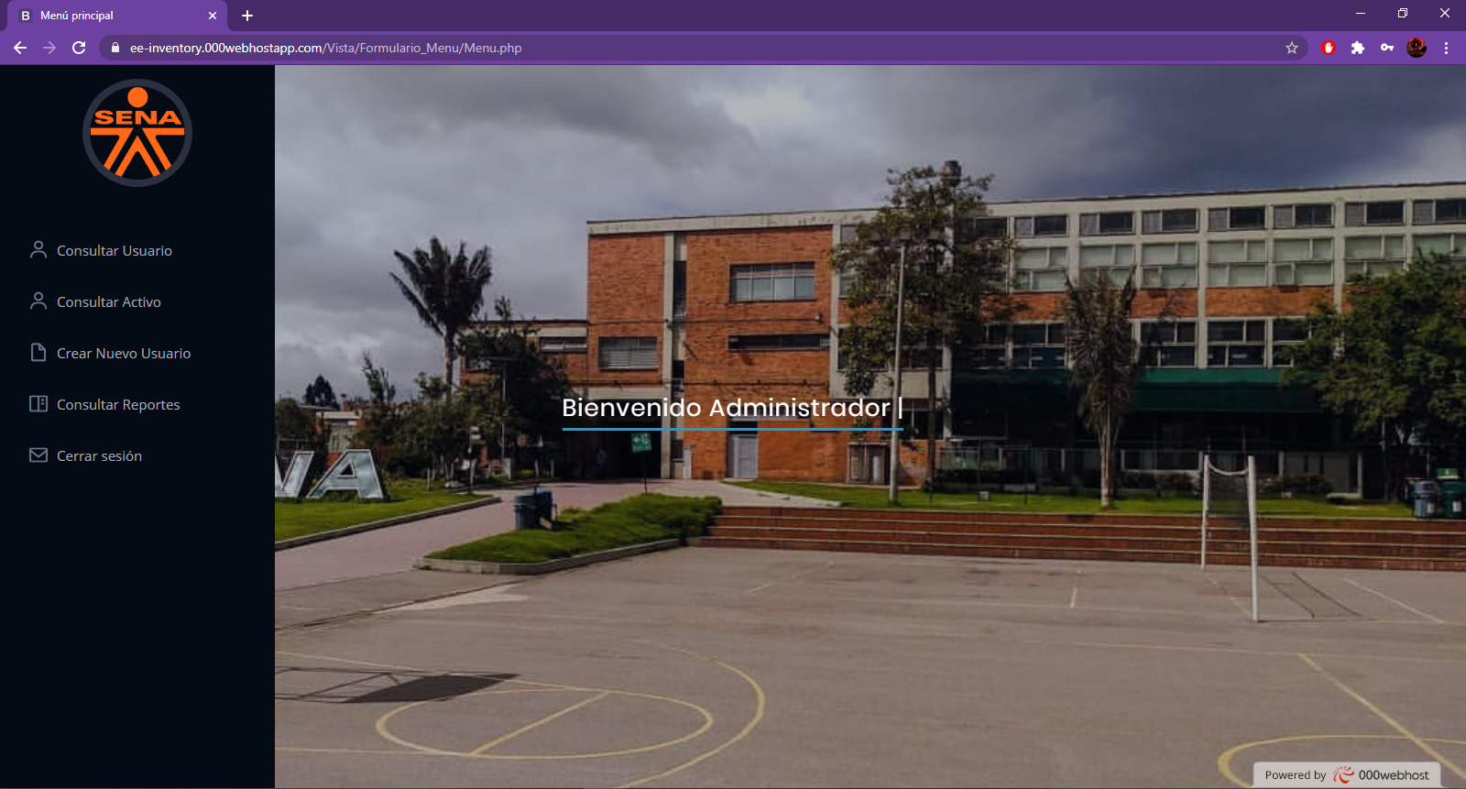

**Paso 2.** Ingrese los datos en el formulario para poder registrar el usuario.

Después de verificar sus datos le dan clic al botón “Registrar”.

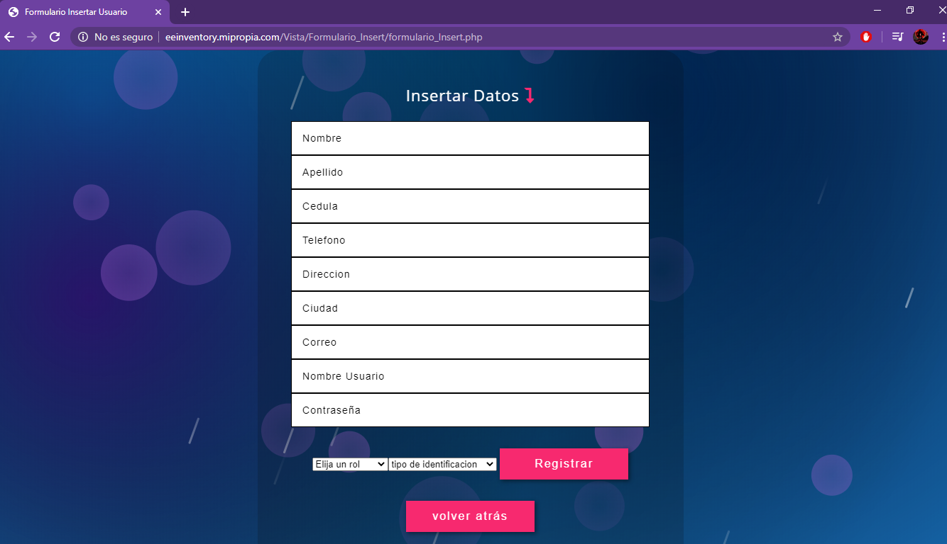

## **Inicio de sesión**

**Paso 1**. En la pantalla de inicio dar clic en INICIAR SESIÓN

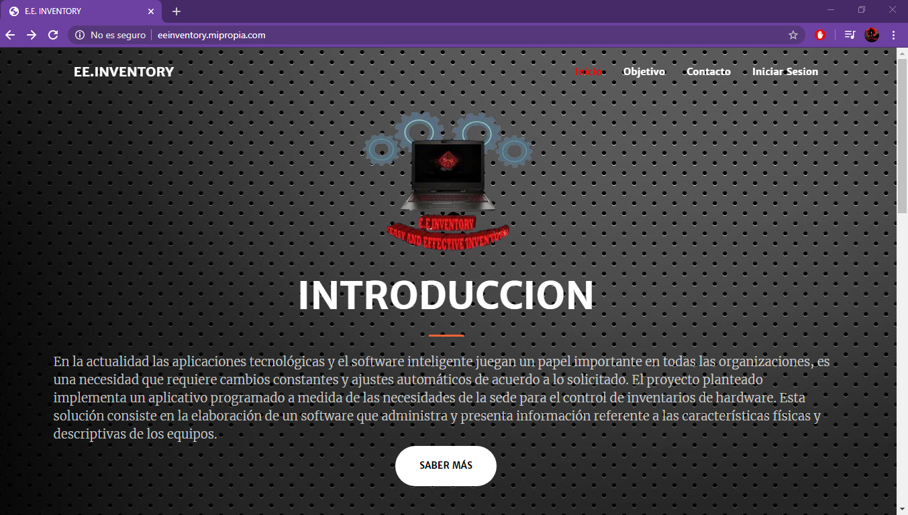

**Paso 2.** Ingrese su Usuario y contraseña. Después de ingresar su usuario y contraseña dar clic en el botón “Iniciar Sesion”

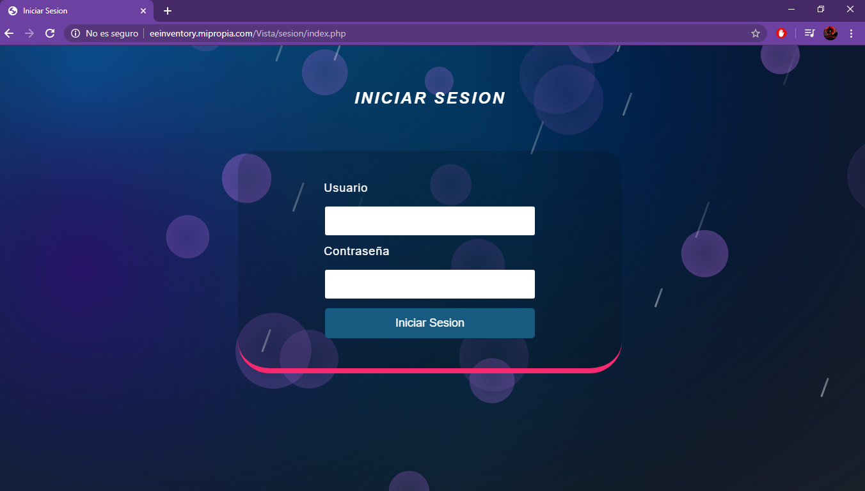

**Paso 3.** Después de dar clic en iniciar sesión, si la contraseña es correcta nos direcciona a esta vista la cual es la cuenta del administrador.



Si la cuenta es de aprendiz nos direcciona a la siguiente vista donde se puede observar que no tiene algunas acciones.

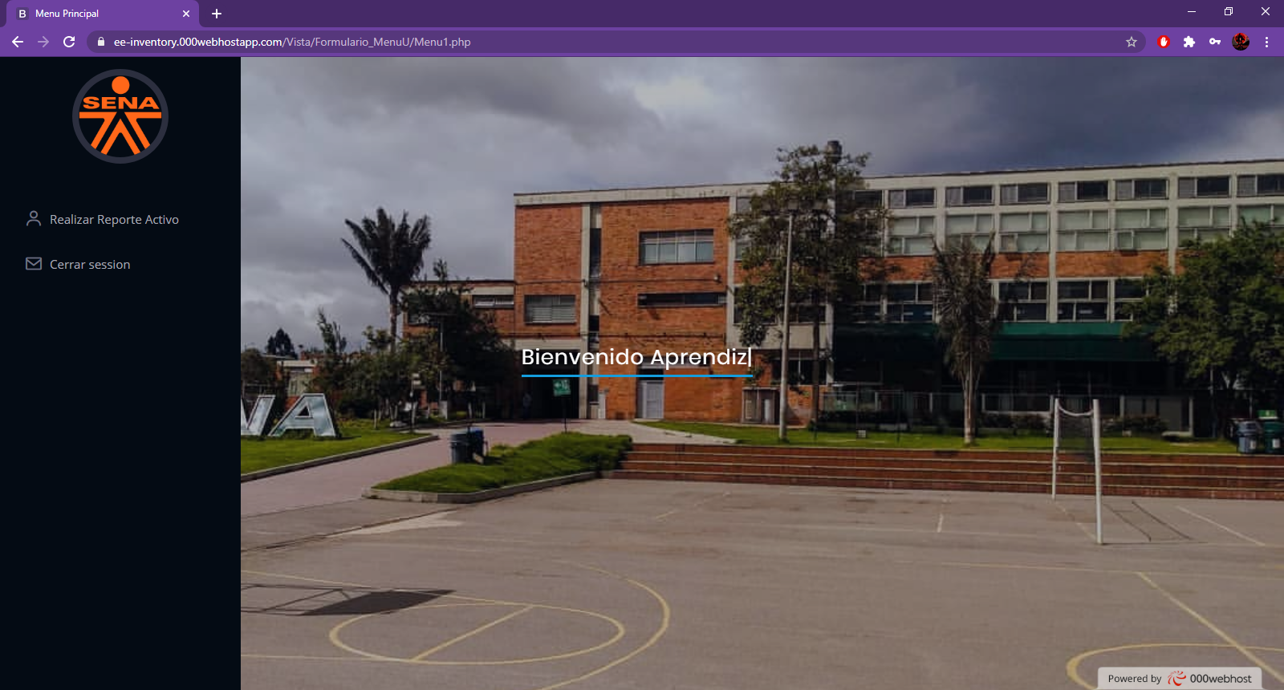

E igualmente si la cuenta es de instructor nos direcciona a la siguiente vista donde se puede observar que no tiene algunas acciones.

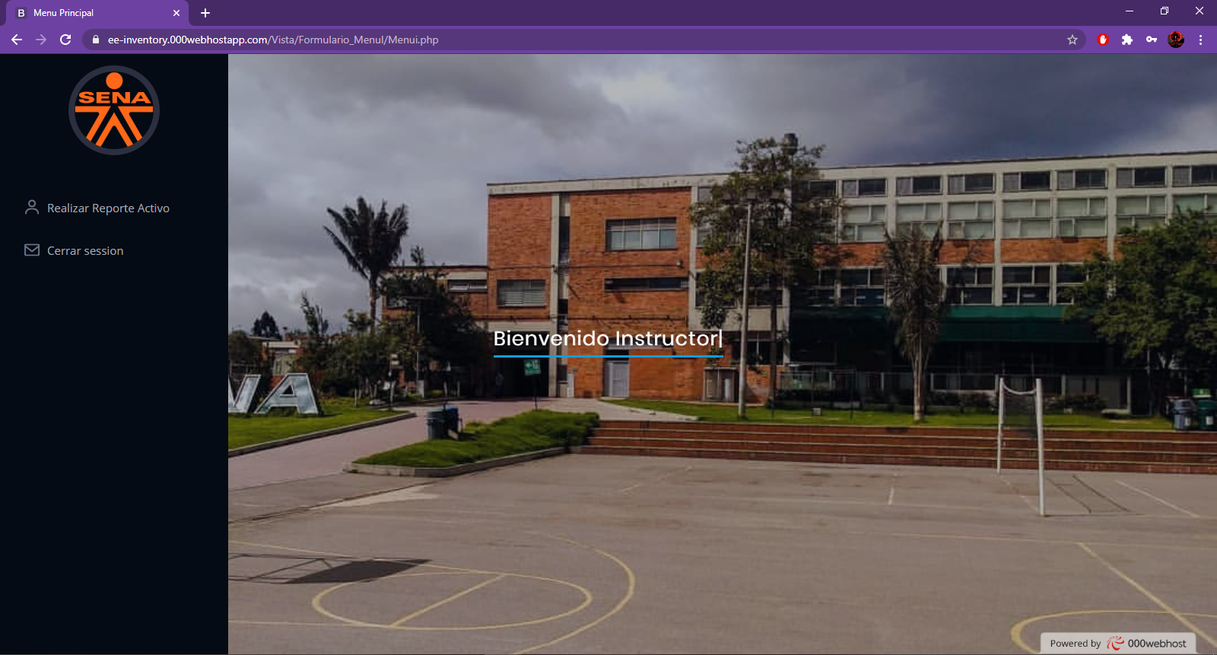

## **Registro de Información.**

**Paso1**. Una vez ingresado al sistema de click en ingresar información

## **Consulta de Usuario.**

**Paso 1**. Una vez ingresado al sistema de click en “Consultar Usuario”



**Paso 3**.cuando le demos clic nos direcciona a la siguiente vista, para visualizar los usuarios, si queremos hacer una consulta especifica simplemente ingresamos en número de documento y le damos clic en el botón “consultar”.

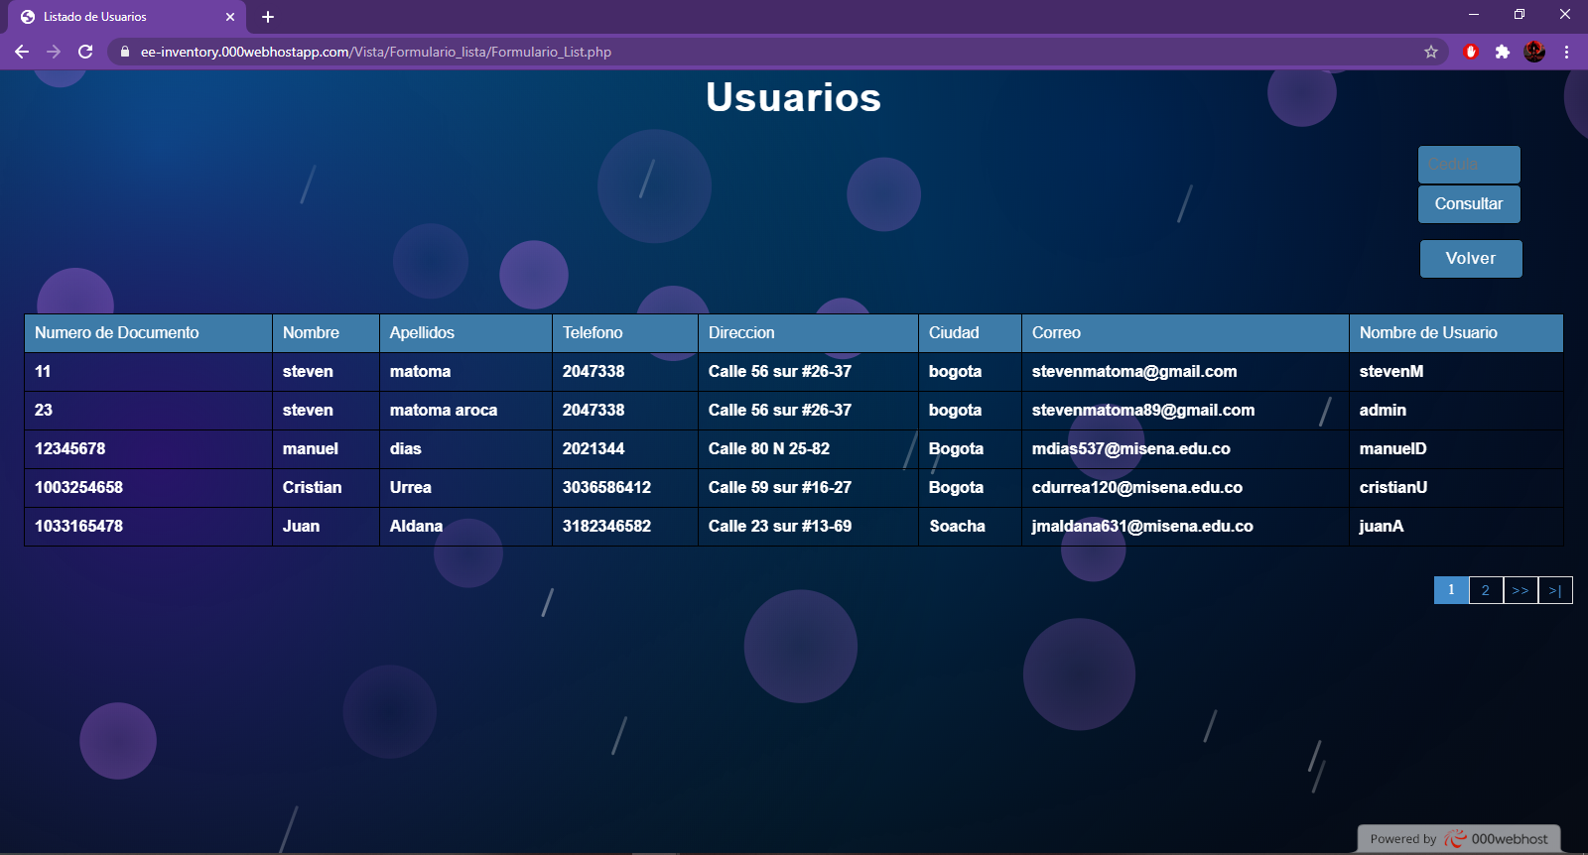

Y este es el resultado de realizar una consulta personalizada.

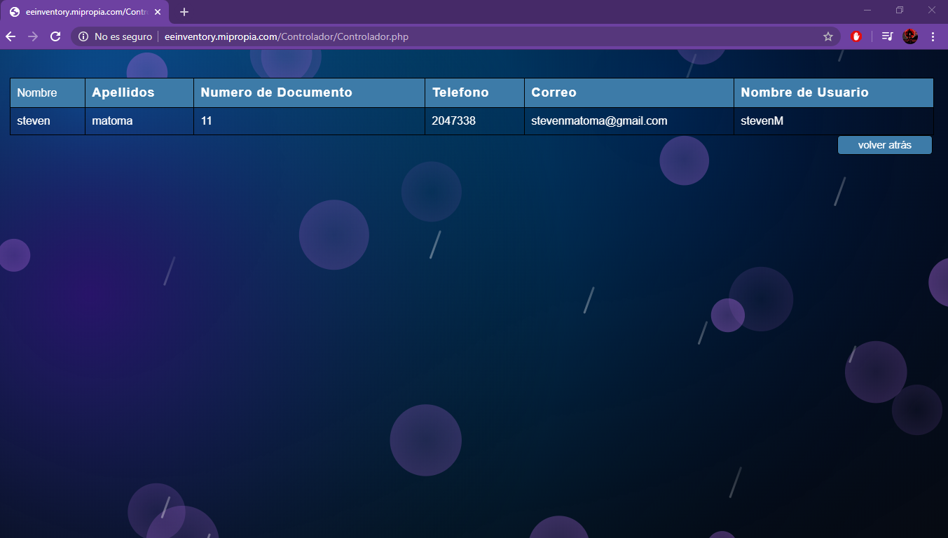

Y si queremos volver al inicio simplemente se le da en el boton “Volver atras”.

5. **MANEJO DE ERRORES**

* **La página se sobrecargue.**

**Solución**: Recargar la página y si el problema persiste verifique su red o espere a que el tráfico de personas en la red mejore.

* **Problemas de inicio de sesión.**

**Solución**: Verifique el usuario y la contraseña

# **BACKUPS**

1. **¿Qué es un Backup?**

**Backup** se refiere a la copia y archivo de datos de la computadora de modo que se puede utilizar para restaurar la información original después de una eventual pérdida de datos.

## **Procedimiento**

**Paso 1**. Acceder a nuestra cuenta de Google en nuestro explorador de preferencia (recomendable Google Chrome).

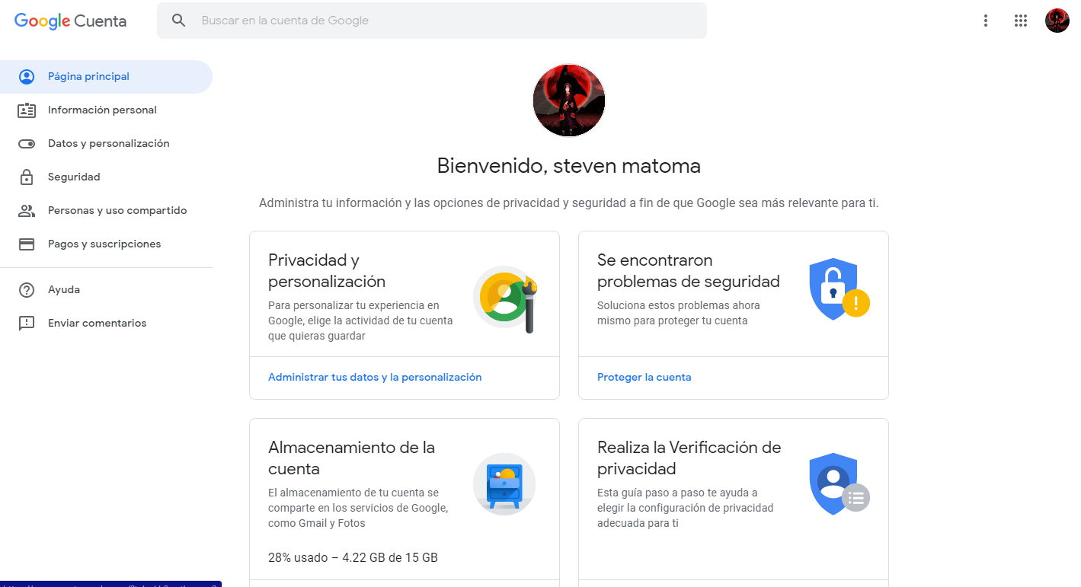

**Paso 2**. Dar Click en la herramienta Datos y personalización.



**Paso 3**. Seleccionamos la opción Descargar tus Datos y seguimos los pasos que se encuentran dentro de la misma.

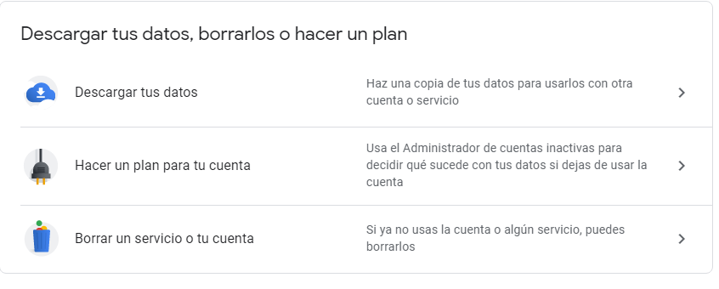

## **Tipos**

* **Backups completos**

El tipo de operación de backup más básico y completo es el backup completo. Como su propio nombre indica, este tipo de respaldo copia la totalidad de los datos en otro juego de soportes, que puede consistir en cintas o discos. La ventaja principal de la realización de un backup completo en cada operación es que se dispone de la totalidad de los datos en un único conjunto.

* **Backups incrementales**

Una operación de respaldo incremental sólo copia los datos que han variado desde la última operación de backup de cualquier tipo. Se suele utilizar la hora y fecha de modificación estampada en los archivos, comparándola con la hora y fecha de la última copia de seguridad. Las aplicaciones de respaldo identifican y registran la fecha y hora de realización de las operaciones de respaldo para identificar los archivos modificados desde esas operaciones.

* **Backups diferenciales**

Una operación de backup diferencial es similar a un respaldo incremental la primera vez que se lleva a cabo, pues copiará todos los datos que hayan cambiado desde la copia de seguridad anterior. Sin embargo, cada vez que se vuelva a ejecutar, seguirá copiando todos los datos que hayan cambiado desde el respaldo completo anterior. Por lo tanto, en las operaciones subsiguientes almacenará más datos que un backup incremental, aunque normalmente mucho menos que un backup completo

## **6.4 Cuidados**

1. Verificar que los archivos que serán agregados en el Backup.

2. Verificar si los elementos de guardado como lo son discos duros o memorias son tan en condiciones.

3. Verificar si la herramienta en la nube es óptima y cuidadosa con su información.

## **6.5 Frecuencias**

Se recomienda que el backup se realice diariamente para que tenga una efectividad en gran medida ya que en cualquier momento de la semana y hasta del mismo día se puede perder la información por diversas circunstancias